CONTROL TEMA - 4 Resolució Triangles MAT I

1. Raons trigonomètriques d’un angle :

a) Si sin α = 2/5 i α > 90°, calcula sense trobar l’angle α:
a) cos α
b) tg α
c) sin (180° + α ) d) cos (90° + α ) e) tg (180° – α)

2. Resol el triangle de la figura. Naturalment els segments AC i BC són calculables. Argumenta tu mateix si el triangle de la figura ( on l’altura h = 2 cm. ) és rectangle o no en el vèrtex C :

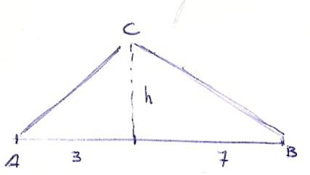

3. Resol l’exercici d’autoavaluació del llibre :

4.

5.-

